User ต้องการปรับปรุงรายการที่หน่วยงานบันทึกผิด ด้วย T-code : F-02 โดยระบุ

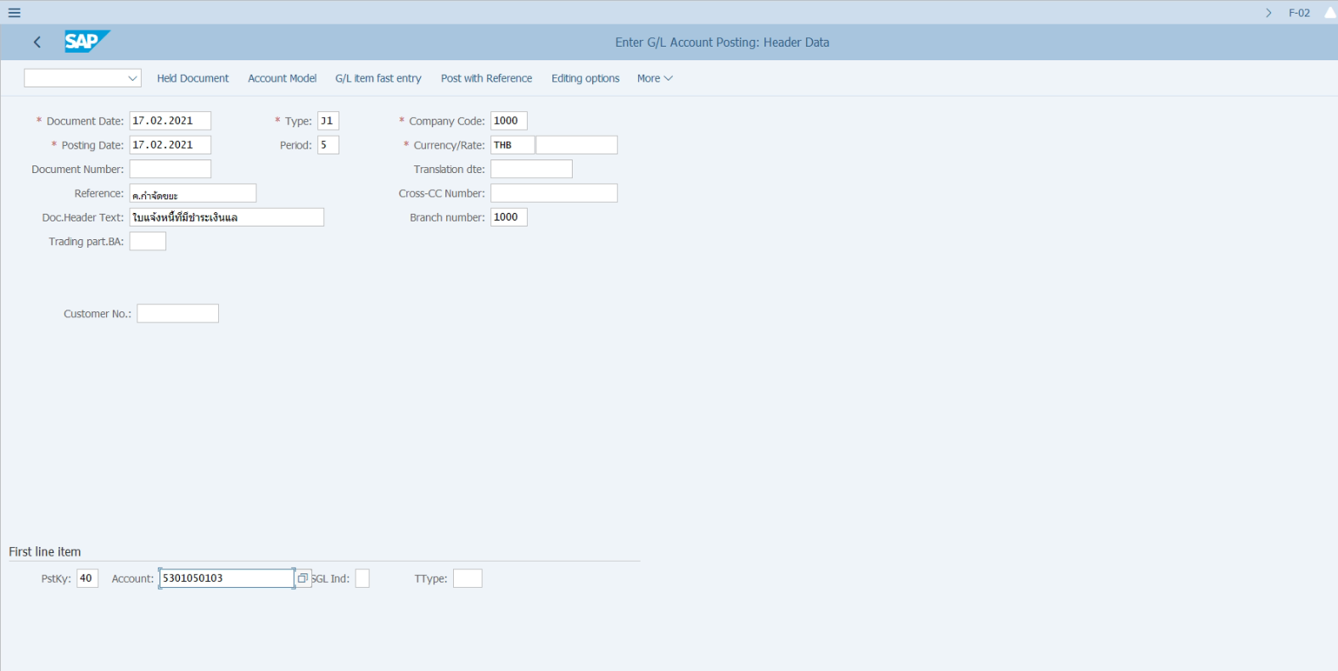

PK 40 ขาที่ 1

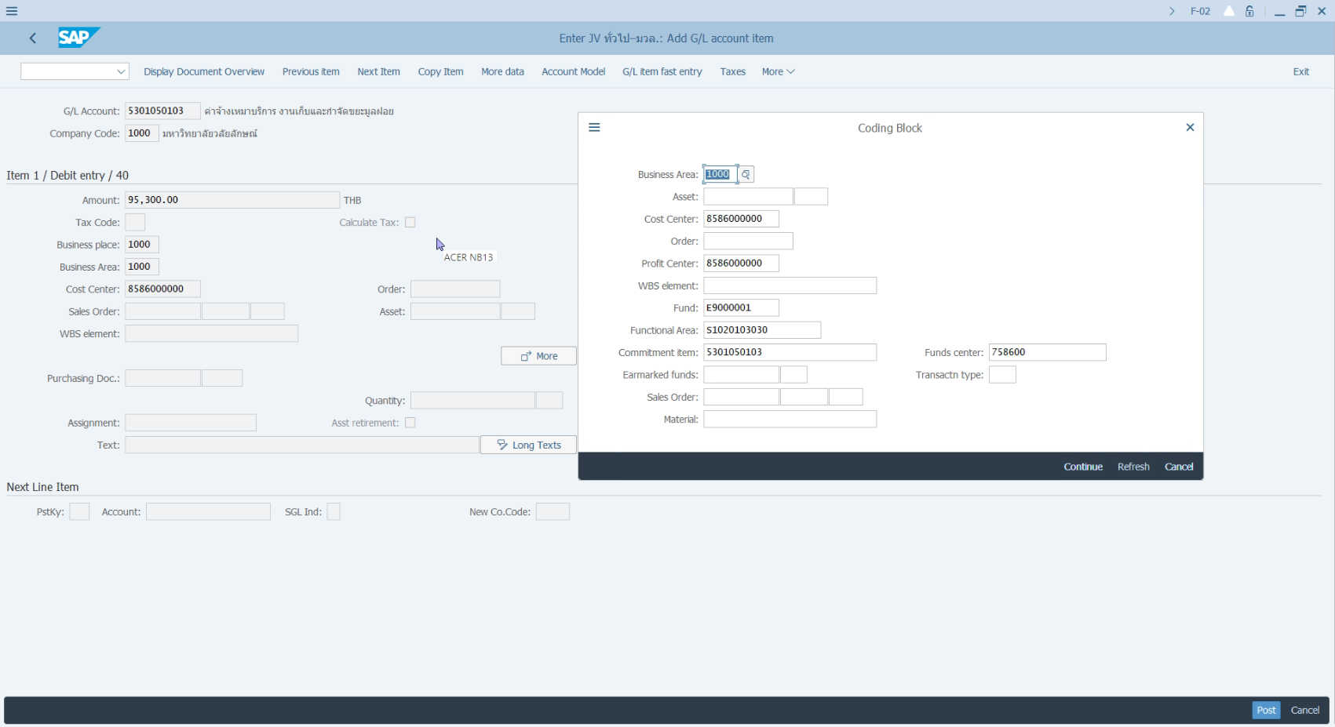

PK 40 ขาที่ 2

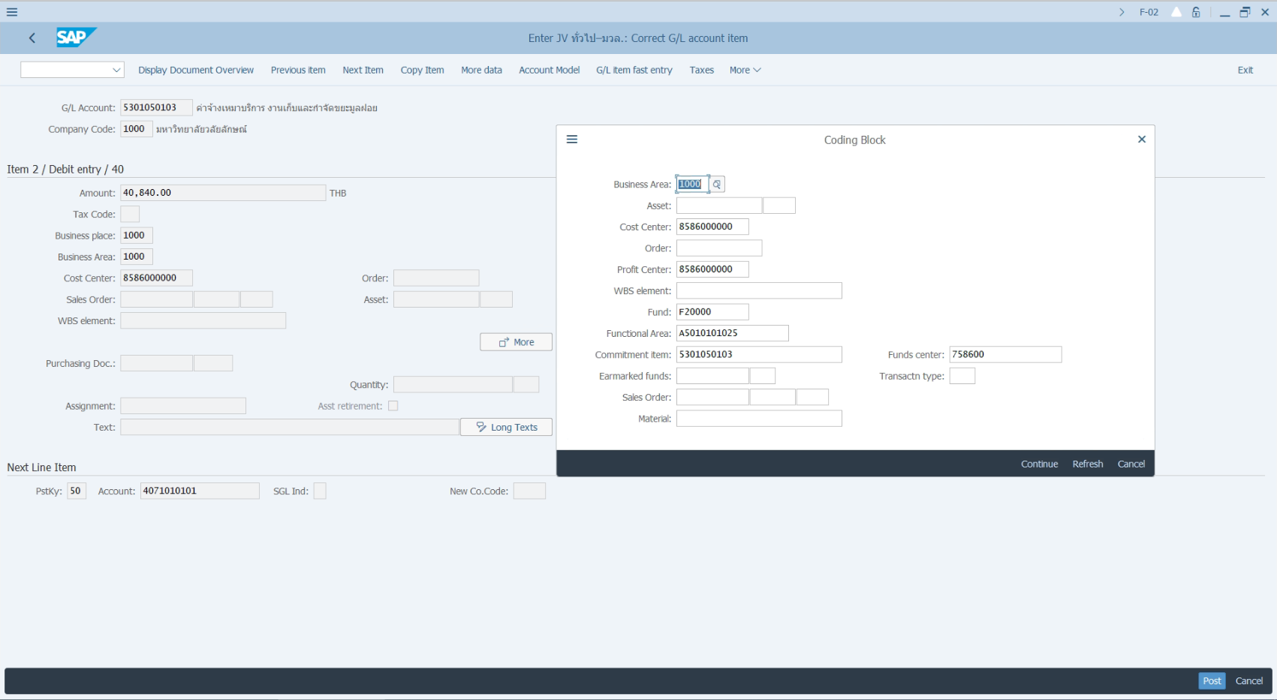

เมื่อจะบันทึก PK. 50 / GL : 4071010101 ระบบแจ้งว่า  ตามรูปด้านล้าง